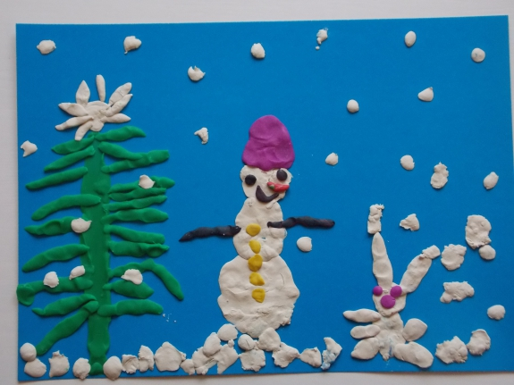

Амиров Алихан,6 лет «Веселый снеговик». Лепка из пластилина